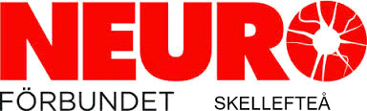 Skellefteå

Kallelse till

ÅRSMÖTE 2022

Måndag 28 mars kl 18.00
Skeppargatan 16
Föreningarnas Hus

Föreningen bjuder på smörgåstårta och kaffe/te

Styrelsens verksamhetsberättelse, verksamhetsplan, ekonomisk årsredovisning samt förslag till föredragningslista bifogas.

Samtliga handlingar finns tillgängliga på hemsidan, neuro.se/skelleftea fr.o.m. den 14 mars!

Anmälan senast torsdag 24 mars via mail med namn och e-post till: skelleftea@neuro.se eller till Monika Östlund, tel. 070-669 51 72.

Välkommen!

